CLASIFICACIÓN DE LA INFORMACIÓN
Pública | X | Pública Clasificada |  | Pública Reservada

INFORME DE SUPERVISIÓN – CONTRATOS DE BIENES Y SERVICIOS
CONTRATO NRO. CO1.PCCNTR.8239059 DE AGOSTO DE 2025

ASPECTOS GENERALES

CONTRATANTE | CENTRO DE SERVICIOS DE SALUD
CONTRATO NRO. | CO1.PCCNTR.8239059 DE 2025
FECHA DE SUSCRIPCIÓN | 28 de agosto de 2025
OBJETO | 5_9401_1481 Contratar el mantenimiento preventivo correctivo y/o calibración en caso que aplique con suministro e instalación de repuestos partes y o accesorios que se requieran para la infraestructura de la torre de trabajo seguro en alturas del Centro de Servicios de Salud Sena Regional Antioquia.
CONTRATISTA | DEVELOPERS SOLUTIONS OF SAFETY – DESARROLLADORES DE SOLUCIONES EN SEGURIDAD S.A.S ---D.S. S S.A.S--
CC o NIT | 901.118.843-9
LUGAR DE EJECUCIÓN | El lugar del cumplimiento del contrato se realizará en el Complejo Central del SENA Regional Antioquia, Calle 51 N° 57 – 70 Torre Sur - Centro de Servicios de Salud, ciudad de Medellín – Campo de Entrenamiento para Trabajo en Alturas.
FECHA DE INICIO | 08 de septiembre de 2025
PLAZO INICIAL DEL CONTRATO | El término de ejecución del negocio jurídico será de hasta dos (2) meses sin exceder el 30 de octubre de 2025. El plazo se contabilizará a partir del cumplimiento de los requisitos de ejecución del contrato.
VALOR INICIAL DEL CONTRATO | $21.205.800,00
PRÓRROGA NRO. | N/A
FECHA DE TERMINACIÓN | 30 de octubre de 2025
ADICIÓN NRO. | N/A
VALOR ACTUAL DEL CONTRATO | $21.205.800,00
FORMA DE PAGO | Pagos Parciales
INFORME DE SUPERVISIÓN NRO. | 01
PERIODO DEL INFORME | Desde el 10/10/2025 al 30/10/2025

Garantías contractuales

GARANTÍA ÚNICA DE CUMPLIMIENTO
ASEGURADORA | SEGUROS DEL ESTADO S.A
NRO. DE PÓLIZA | 17-44-101219582
CERTIFICADO O ANEXO | 0
FECHA EXPEDICIÓN | 29/08/2025
FECHA APROBACIÓN | 05/09/2025
AMPARO | VIGENCIA |  | VALOR
AMPARO | DESDE | HASTA | VALOR
Cumplimiento | 28/08/2025 | 30/04/2026 | $4.241.160,00
Devolución del pago anticipado | N/A | N/A | N/A
Salarios y prestaciones sociales | 28/08/2025 | 30/10/2028 | $1.060.290,00
Calidad y correcto funcionamiento de los bienes | 28/08/2025 | 30/04/2026 | $4.241.160,00

GARANTÍA DE RESPONSABILIDAD CIVIL EXTRACONTRACTUAL
ASEGURADORA | SEGUROS DEL ESTADO S.A
NRO. DE PÓLIZA | 17-40-101030878
CERTIFICADO O DE ANEXO | 0
FECHA EXPEDICIÓN | 29/08/2025
FECHA APROBACIÓN | 05/09/2025
AMPARO | VIGENCIA |  | VALOR
AMPARO | DESDE | HASTA | VALOR
Responsabilidad civil extracontractual | 28/08/2025 | 30/10/2025 | $284.700.000,00

EJECUCIÓN CONTRACTUAL

OBLIGACIONES ESPECIFICAS DEL CONTRATISTA | ACTIVIDADES REALIZADAS | PRODUCTO O EVIDENCIA
1. El contratista remplazará, en un plazo no superior a 24 horas, desde el requerimiento del supervisor a su costa, los servicios y/o bienes que resulten defectuosos, de mala calidad o que no cumplan con las especificaciones técnicas requeridas por el SENA, sin que ello implique modificaciones en las condiciones pactadas por el contrato, ni valores adicionales en el mismo. En el evento que no reposición de estos, el SENA podrá declarar el siniestro de incumplimiento y/o hacer efectivas las pólizas. | El contratista a la fecha 30 de octubre cumple con las acciones de este contrato como es el mantenimiento, la recertificación de los puntos de anclaje y el torqueado de la estructura. | El contratista para el cambio de pintura realiza aplicación de anticorrosivo y posteriormente la pintura de la torre. Ver anexo
2. El contratista asumirá el riego, propiedad de los bienes y/o servicios o productos hasta la entrega total en el lugar indicado y a satisfacción del SENA. | El contratista a la fecha cumplió con el proceso de mantenimiento de la torre de alturas. | Se adjunta evidencia en el numeral 8 - Observaciones
3. Suministrar el 100% de los bienes y/o servicios objeto del contrato a celebrarse y acorde con los  valores ofertados en la propuesta económica. | El contratista a la fecha 30 de octubre cumplió el mantenimiento, la recertificación de los puntos de anclaje y el torqueado de la estructura. | El contratista suministra los elementos de protección personal a sus trabajadores asi como los equipos a utilizar durante el mantenimiento.
4. Desarrollar el objeto contractual en condiciones de eficiencia, oportunidad, calidad, seriedad,  responsabilidad y profesionalismo, dando cumplimiento a todas las especificaciones y  características técnicas del servicio requerido, señaladas en los pliegos de condiciones o el que  haga sus veces, estudio previos y adendas, si llegaren a sobrevenir, lo cual nunca podrá ser inferior  o diferente al establecido por el SENA. | El contratista a la fecha 30 de octubre, cumple con el mantenimiento de la torre de alturas, dentro de los plazos establecidos. | La recertificación de los puntos de anclaje se realiza utilizando un dinamometro certificado como esta estipulado en el contrato
5. Ejecutar el objeto del presente contrato en los plazos establecidos bajo las condiciones económicas, técnicas y financieras, estipuladas en los términos de referencia que se deriven del contrato que se suscriba. | El contratista a la fecha 30 de octubre, cumple con los plazos establecidos y las condiciones técnicas y financieras del contrato. | Se adjunta evidencia en el numeral 8 - Observaciones
6. Programar las actividades que deba desarrollar para el cumplimiento del objeto del contrato, previa concertación con el supervisor. | El contratista a la fecha 30 de octubre, envía cronograma de las actividades a desarrollar dentro del tiempo establecido. | Se adjunta pantallazo en el numeral 8 – Observaciones del correo recibido el 05/10/2025.
7. Presentar la factura legal y/o cuenta de cobro al momento de la realización del pago según Circular  Interna 3-2024-00019 mediante la cual se implementan nuevos lineamientos para la expedición de facturas electrónicas por parte del contratista y proveedores, y de conformidad con el Manual F-DI-14 MODULO RECEPCION GESTION DE DOCUMENTOS FACTURA ELECTRÓNICA y/o cuenta de cobro al momento de la solicitud de ejecución del pago. De igual forma atendiendo la circular interna 3-2020-000065 mediante la cual se implementan lineamientos para pago a contratistas. | El contratista presenta factura legal No. 1789 | Factura aprobada en Siif Nación
8. Dar cumplimiento y entrega a las especificaciones técnicas del servicio y/o bienes los cuales nunca  puedan ser inferior al requisito exigido por el SENA. | El contratista a la fecha 30 de octubre, cumple con los procesos de mantenimiento, recertificación y torqueado de la torre de alturas, dentro de los plazos establecidos. | Se adjunta evidencia en el numeral 8 - Observaciones
9. Entregar fichas técnicas de los elementos, en caso de que corresponda. | Para la presente contratación no se requirieron fichas técnicas | N/A
10. Las demás que se estimen de acuerdo con el objeto y ejecución del contrato. | Para el presente contrato no se requirió la ejecución de alguna obligación adicional | N/A
OBLIGACIONES DE SEGURIDAD Y SALUD EN EL TRABAJO
Relación del personal que ingresa a las instalaciones con su respectivo pago de seguridad social, certificados de afiliación a EPS, AFP y ARL. Nota: Aplicable únicamente cuando se requiere ingreso de personal externo a la entidad para el cumplimiento de contrato. | El contratista envía medio electrónico los documentos requeridos en materia de seguridad social | Ver pantallazo del correo en los anexos, numeral 8
Botiquín de primeros auxilios, camilla y extintor con su respectiva  señalización. | El contratista el contratista cuentas con los elementos de primeros auxilios | El contratista el contratista cuentas con los elementos de primeros auxilios
Cuando se haga uso o entrega de productos químicos. Entregar los productos debidamente etiquetados acorde con lo establecido en el Sistema Globalmente Armonizado de Clasificación y Etiquetado de Productos Químicos. | Para el presente contrato no fue requerido el uso de productos químicos. | No aplica
Cuando se haga uso o entrega de productos químicos. Mantener en las instalaciones de la Entidad, una lista de sustancias químicas con sus fichas de datos de seguridad suministrada por el fabricante, comercializador o importador acorde con lo definido en el Sistema Globalmente Armonizado de Clasificación y Etiquetado de Productos Químicos Nota: Las Fichas de datos de seguridad deben ser en idioma español, contener los 16 ítems que establece la Resolución 773 de 2021 y estar actualizadas (fechas no superiores a los 5 años) | Para el presente contrato no fue requerido el uso de productos químicos. | No aplica
OBLIGACIONES AMBIENTALES
En caso de que se generen residuos Peligrosos RESPEL durante el mantenimiento: entregar copia de la Licencia Ambiental vigente del gestor con quien gestionará el tratamiento, almacenamiento, aprovechamiento o disposición final de residuos peligrosos. Nota: En las ciudades en las que aplique contar con permiso para movilizar aceite lubricante usado, se deberá entregar al SENA los permisos de movilizador y los permisos correspondientes exigidos por las autoridades locales. | El contratista al momento no ha realizado la recolección y por ende la disposición final de los residuos generados durante el contrato, según correo electrónico estamos a la espera del cumplimiento de esta obligación. | Ver pantallazo del correo en los anexos, numeral 8
En caso de que se generen residuos Peligrosos RESPEL durante el mantenimiento: entregar certificados de tratamiento, aprovechamiento o disposición final de los RESPEL generados durante el mantenimiento, indicando las corrientes de los residuos, fecha, sitio de recolección y las cantidades en kilogramos, en un término no mayor a tres (3) meses después de entregados los residuos. | Se está a la espera de la recolección de los residuos y que estos sean dispuestos para que sea entregado el certificado de tratamiento | Ver pantallazo del correo en los anexos, numeral 8, solo se envia la licencia ambiental de la empresa donde serán entregados los residuos.

Cumplimiento de obligaciones referentes al Sistema Integrado de Gestión y Autocontrol – SIGA

CRITERIOS DE SEGURIDAD Y SALUD EN EL TRABAJO | SOPORTE/EVIDENCIA | ACTIVIDAD REALIZADA
Relación del personal que ingresa a las instalaciones con su respectivo pago de seguridad social, certificados de afiliación a EPS, AFP y ARL. Nota: Aplicable únicamente cuando se requiere ingreso de personal externo a la entidad para el cumplimiento de contrato | El contratista envía medio electrónico los documentos requeridos en materia de seguridad social | Ver pantallazo del correo en los anexos, numeral 8
Botiquín de primeros auxilios, camilla y extintor con su respectiva señalización. | El contratista el contratista cuentas con los elementos de primeros auxilios | El contratista el contratista cuentas con los elementos de primeros auxilios
Cuando se haga uso o entrega de productos químicos. Entregar los productos debidamente etiquetados acorde con lo establecido en el Sistema Globalmente Armonizado de Clasificación y Etiquetado de Productos Químicos | Para el presente contrato no fue requerido el uso de productos químicos. | No aplica
Cuando se haga uso o entrega de productos químicos. Mantener en las instalaciones de la Entidad, una lista de sustancias químicas con sus fichas de datos de seguridad suministrada por el fabricante, comercializador o importador acorde con lo definido en el Sistema Globalmente Armonizado de Clasificación y Etiquetado de Productos Químicos Nota: Las Fichas de datos de seguridad deben ser en idioma español, contener los 16 ítems que establece la Resolución 773 de 2021 y estar actualizadas (fechas no superiores a los 5 años) | Para el presente contrato no fue requerido el uso de productos químicos. | No aplica

CRITERIOS AMBIENTALES | SOPORTE/EVIDENCIA | ACTIVIDAD REALIZADA
En caso de que se generen residuos Peligrosos RESPEL durante el mantenimiento: entregar copia de la Licencia Ambiental vigente del gestor con quien gestionará el tratamiento, almacenamiento, aprovechamiento o disposición final de residuos peligrosos.  Nota: En las ciudades en las que aplique contar con permiso para movilizar aceite lubricante usado, se deberá entregar al SENA los permisos de movilizador y los permisos correspondientes exigidos por las autoridades locales. | El contratista al momento no ha realizado la recolección y por ende la disposición final de los residuos generados durante el contrato, según correo electrónico estamos a la espera del cumplimiento de esta obligación. | Ver pantallazo del correo en los anexos, numeral 8
En caso de que se generen residuos Peligrosos RESPEL durante el mantenimiento: entregar certificados de tratamiento, aprovechamiento o disposición final de los RESPEL generados durante el mantenimiento, indicando las corrientes de los residuos, fecha, sitio de recolección y las cantidades en kilogramos, en un término no mayor a tres (3) meses después de entregados los residuos. | Se está a la espera de la recolección de los residuos y que estos sean dispuestos para que sea entregado el certificado de tratamiento | Ver pantallazo del correo en los anexos, numeral 8, solo se envia la licencia ambiental de la empresa donde serán entregados los residuos.

AVANCE FINANCIERO DEL CONTRATO

FECHA DEL INFORME | NRO. DE FACTURA | VALOR FACTURADO | VALOR EJECUTADO | SALDO DEL CONTRATO | PORCENTAJE DE EJECUCIÓN FINANCIERA
11/11/2025 | No. 1789 | $21.205.800,00 | $21.205.800,00 | $0,00 | 100%

RELACIÓN DE PAGOS DE SEGURIDAD SOCIAL

SALUD, PENSIÓN Y ARL | Periodo reportado octubre | Planilla nro. 7987809595 del 01/10/2025

MULTAS Y SANCIONES

A la fecha de presentación del presente informe, se certifica como supervisor del contrato, que no se han presentado multas, indemnizaciones, reintegros ni sanciones.

JUSTIFICACIÓN PARA LA MODIFICACIÓN

No aplica

CERTIFICACIÓN

Con la firma del presente informe, en mi calidad de supervisor(a), previa revisión de los documentos en la plataforma SECOP II, certifico el cumplimiento a cabalidad de las obligaciones establecidas en el contrato por parte del contratista y la plena autonomía en desarrollo de sus actividades durante el respectivo periodo. Con base en lo anterior, autorizo el pago conforme lo pactado contractualmente.

OBSERVACIONES

A la fecha, la empresa no ha dado cumplimiento al parámetro ambiental relacionado con la recolección y disposición final de los materiales de manejo ambiental, conforme a lo establecido:

“En caso de que se generen residuos peligrosos (RESPEL) durante el mantenimiento, se deberá entregar copia de la Licencia Ambiental vigente del gestor con quien se gestionará el tratamiento, almacenamiento, aprovechamiento o disposición final de los residuos peligrosos.
Nota: En las ciudades en las que aplique contar con permiso para movilizar aceite lubricante usado, se deberá entregar al SENA los permisos de movilizador y los permisos correspondientes exigidos por las autoridades locales.”

- La empresa contratante presento cronograma de actividades, el cual se desarrolló de acuerdo con lo planeado, igualmente el contratista aporto los documentos requeridos

Anexos:
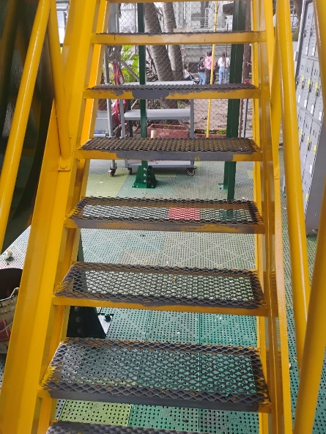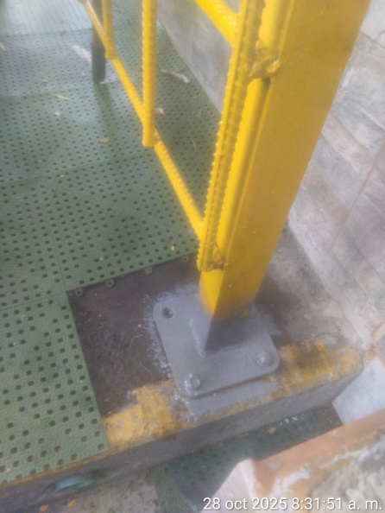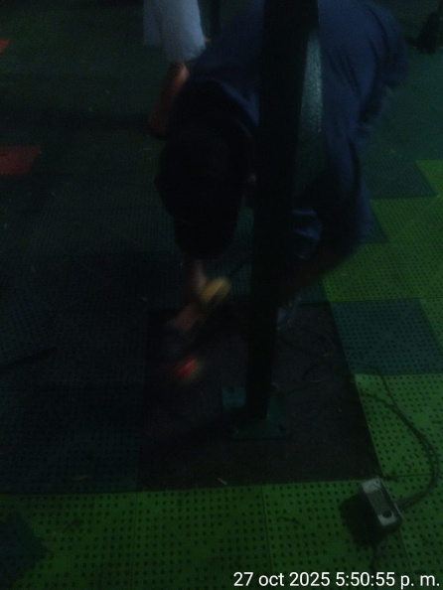
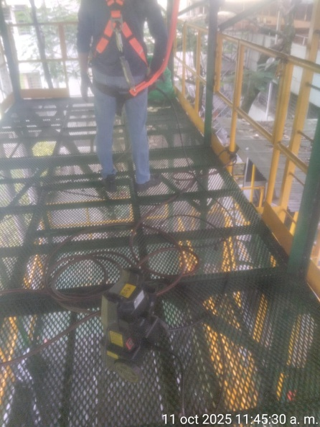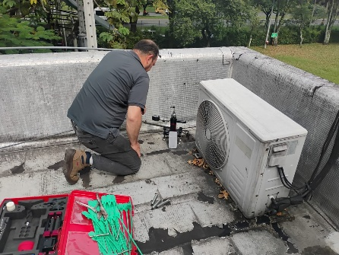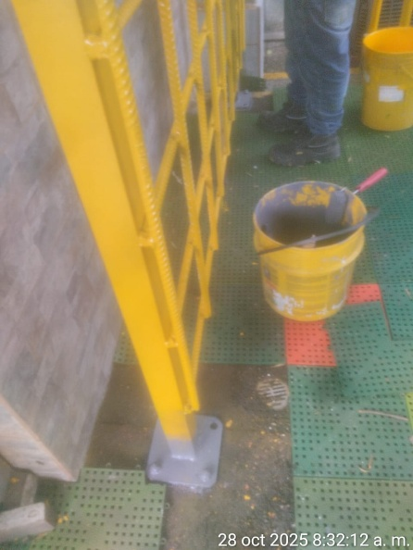
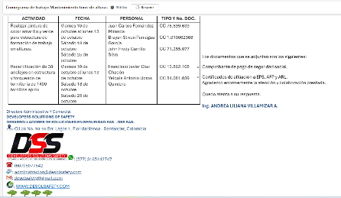
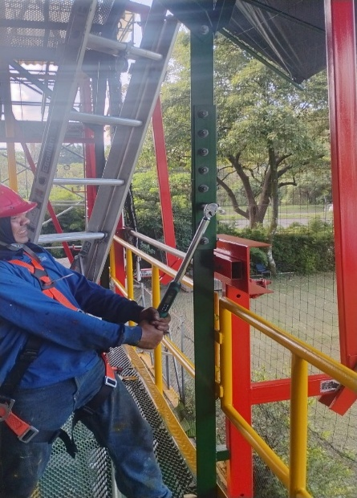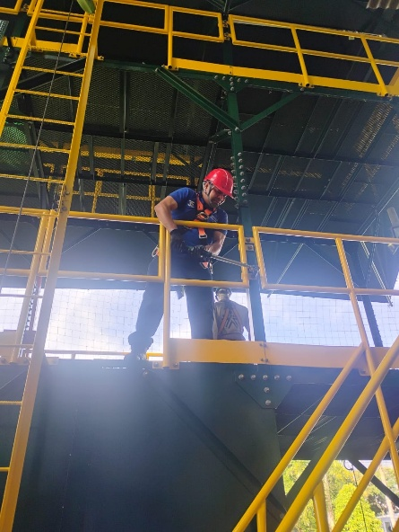

Se suministra pantallazo del correo en donde se envían los documentos correspondientes a la seguridad y salud en el trabajo

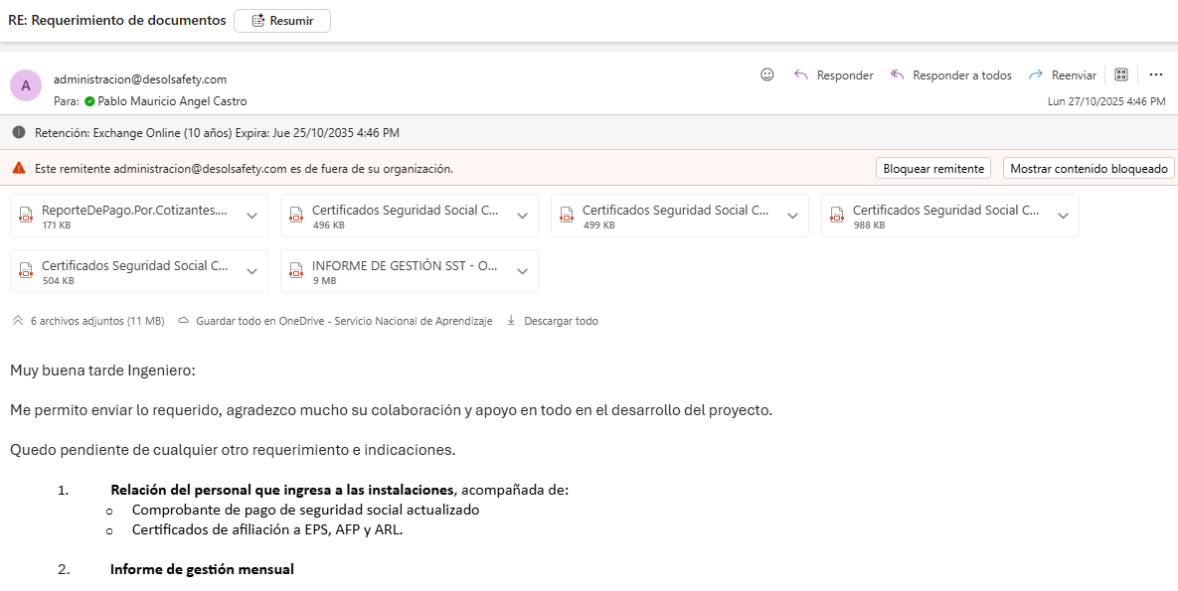

Correo huella donde envían licencia ambiental y solicitud de recogida residuos.

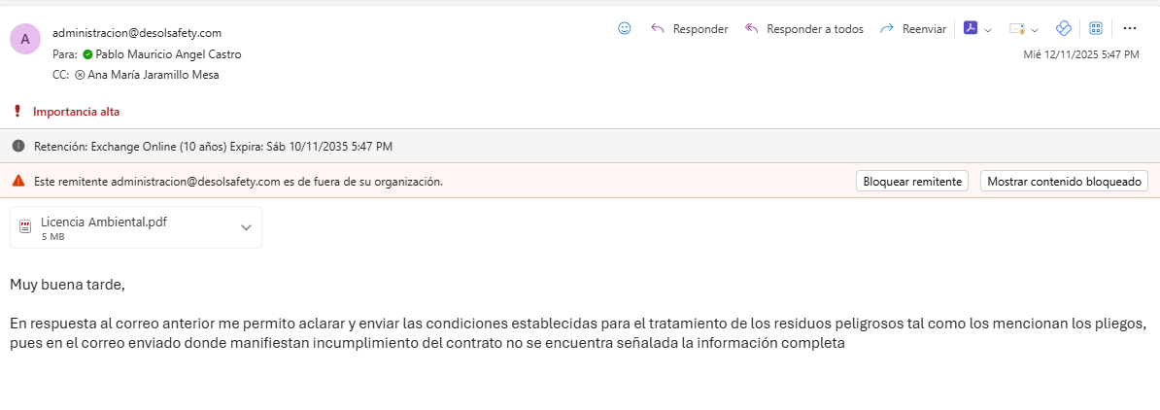

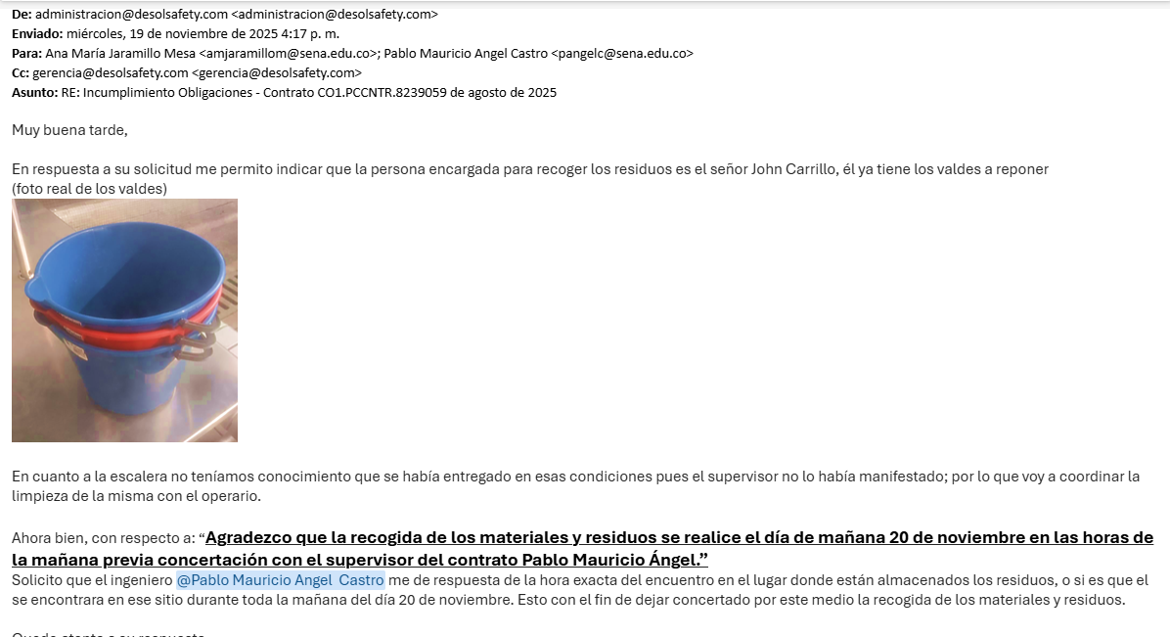

ESPACIO EN BLANCO
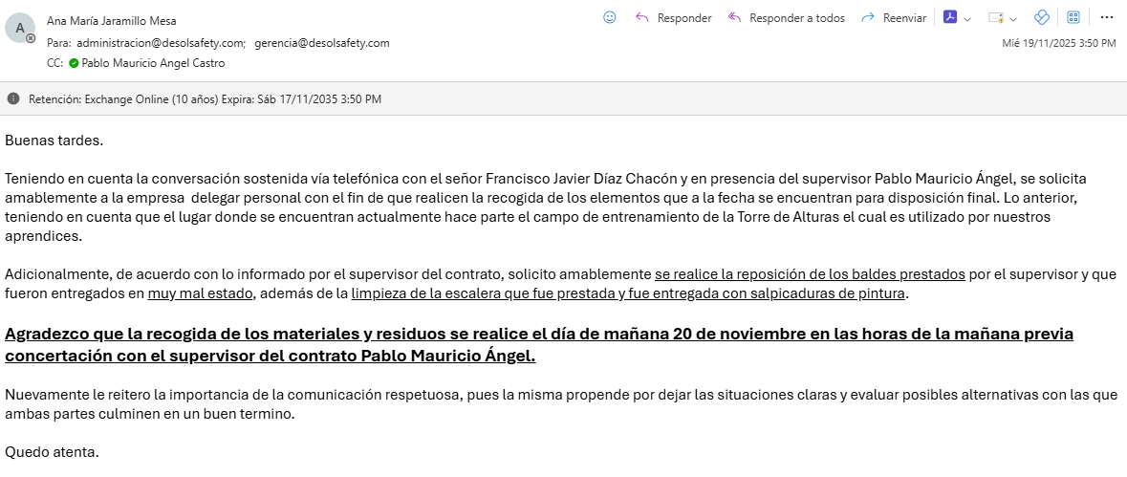

Para constancia se firma Medellín, 19/11/2025
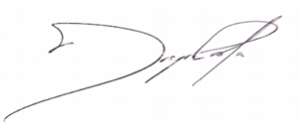
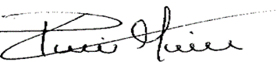
Pablo Mauricio Ángel Castro  Supervisor(a) del contrato | Diego León Puerta Arango  Apoyo a la supervisión
Revisó: Ana María Jaramillo Mesa – Jurídica CSS
Elaboró: Pablo Mauricio Ángel Castro – Supervisor del contrato

